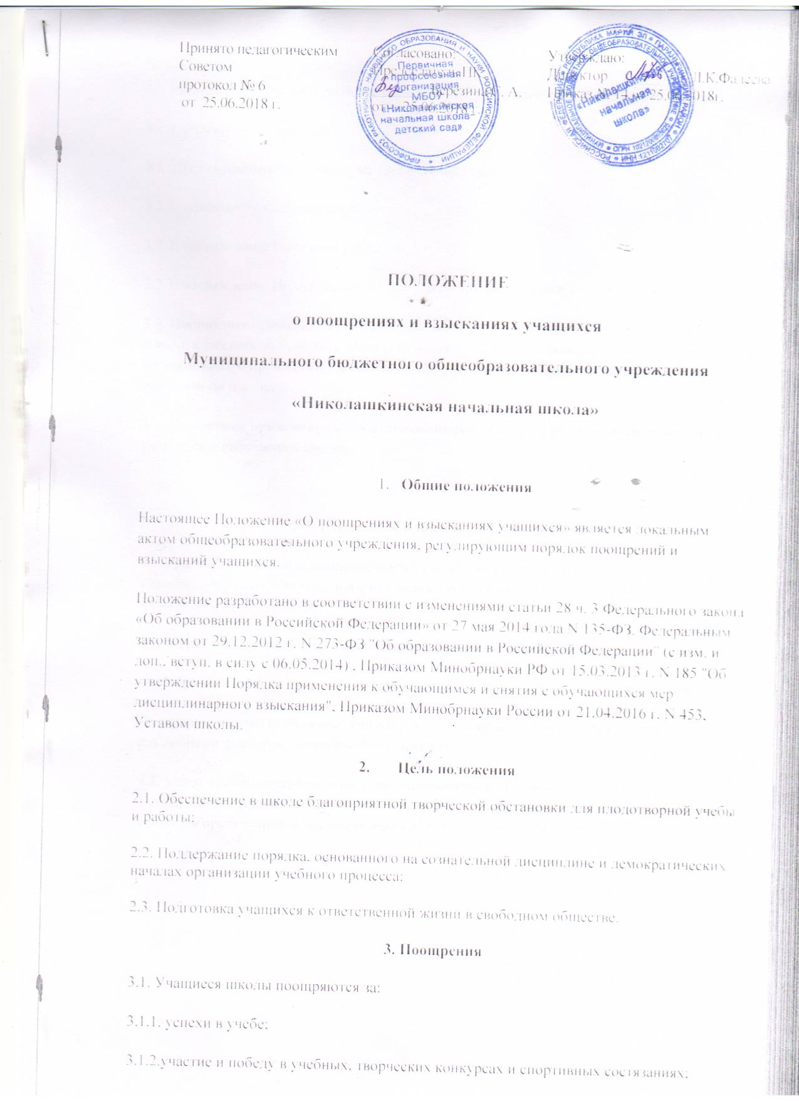

ПОЛОЖЕНИЕ
о поощрениях и взысканиях учащихся
Муниципального бюджетного общеобразовательного учреждения
«Николашкинская начальная школа»

- Общие положения
Настоящее Положение «О поощрениях и взысканиях учащихся» является локальным актом общеобразовательного учреждения, регулирующим порядок поощрений и взысканий учащихся.
Положение разработано в соответствии с изменениями статьи 28 ч. 3 Федерального закона «Об образовании в Российской Федерации» от 27 мая 2014 года N 135-ФЗ, Федеральным законом от 29.12.2012 г. N 273-ФЗ "Об образовании в Российской Федерации" (с изм. и доп., вступ. в силу с 06.05.2014) , Приказом Минобрнауки РФ от 15.03.2013 г. N 185 "Об утверждении Порядка применения к обучающимся и снятия с обучающихся мер дисциплинарного взыскания", Приказом Минобрнауки России от 21.04.2016 г. N 453, Уставом школы.
2. Цель положения
2.1. Обеспечение в школе благоприятной творческой обстановки для плодотворной учебы и работы;
2.2. Поддержание порядка, основанного на сознательной дисциплине и демократических началах организации учебного процесса;
2.3. Подготовка учащихся к ответственной жизни в свободном обществе.
3. Поощрения
3.1. Учащиеся школы поощряются за:
3.1.1. успехи в учебе;
3.1.2.участие и победу в учебных, творческих конкурсах и спортивных состязаниях;
3.1.3.общественно-полезную деятельность и добровольный труд на благо школы;
3.1.4. благородные поступки.
3.2. Школа применяет следующие виды поощрений:
3.2.1. объявление благодарности;
3.2.2. награждение Почетной грамотой;
3.2.3. награждение Похвальным листом «За отличные успехи в учении»;
3.3. Поощрения применяются директором школы по представлению педагогического совета, классного руководителя, родительского комитета, а также в соответствии с положениями о проводимых в школе конкурсах и соревнованиях и оформляются приказом по школе.
3.4. Поощрения применяются в обстановке широкой гласности, доводятся до сведения учащихся и работников школы.

4. Взыскания и порядок их применения
4.1. Дисциплина в школе поддерживается на основе уважения человеческого достоинства учащихся. Применение методов физического и/или психического насилия по отношению к учащимся не допускается.
4.2. Меры дисциплинарного взыскания не применяются к обучающимся:
- по образовательным программам дошкольного и начального общего образования;
- с ограниченными возможностями здоровья (с задержкой психического развития и различными формами умственной отсталости).
4.3. Меры дисциплинарного взыскания применяются за неисполнение или нарушение Устава школы, правил внутреннего распорядка и иных локальных нормативных актов по вопросам организации и осуществления образовательной деятельности.

